- Buka SAP, lalu masukkan T-Code ODB02.
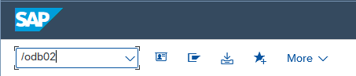

- Pada halaman Diagnostics: Missing Table and Indexes, pilih menu Tables/Views.
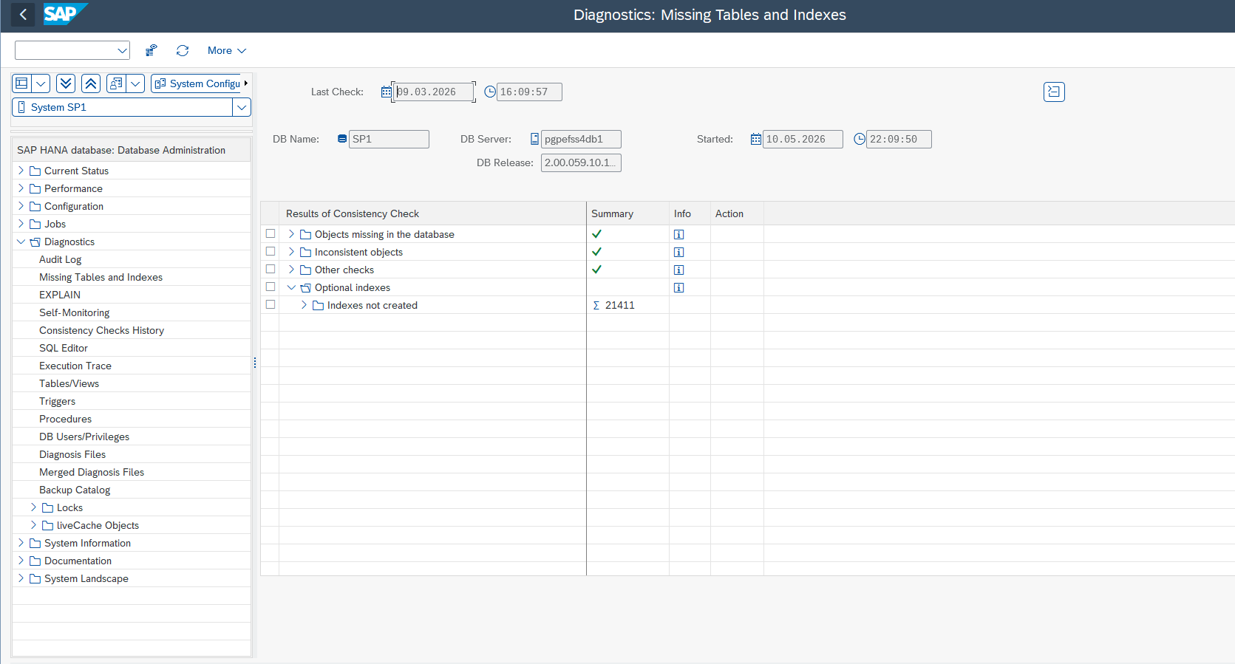

- Di drop down System pilih menggunakan EP1
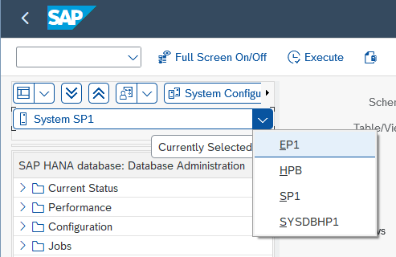

Lalu isikan untuk Table/View nya menggunakan *VT_BRINETS* lalu tarikan data di Hist untuk data CDPAR, DDPAR, LNPAR DAN GLINT

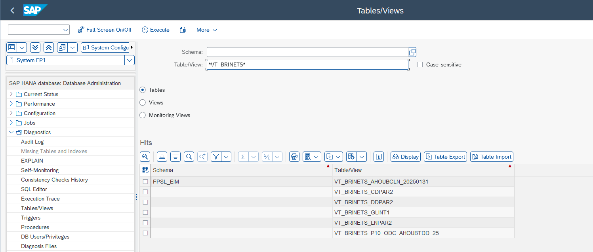
Lakukan klik 2 kali pada bagian Data Hits. Setelah halaman detail muncul, pilih opsi Send to Editor.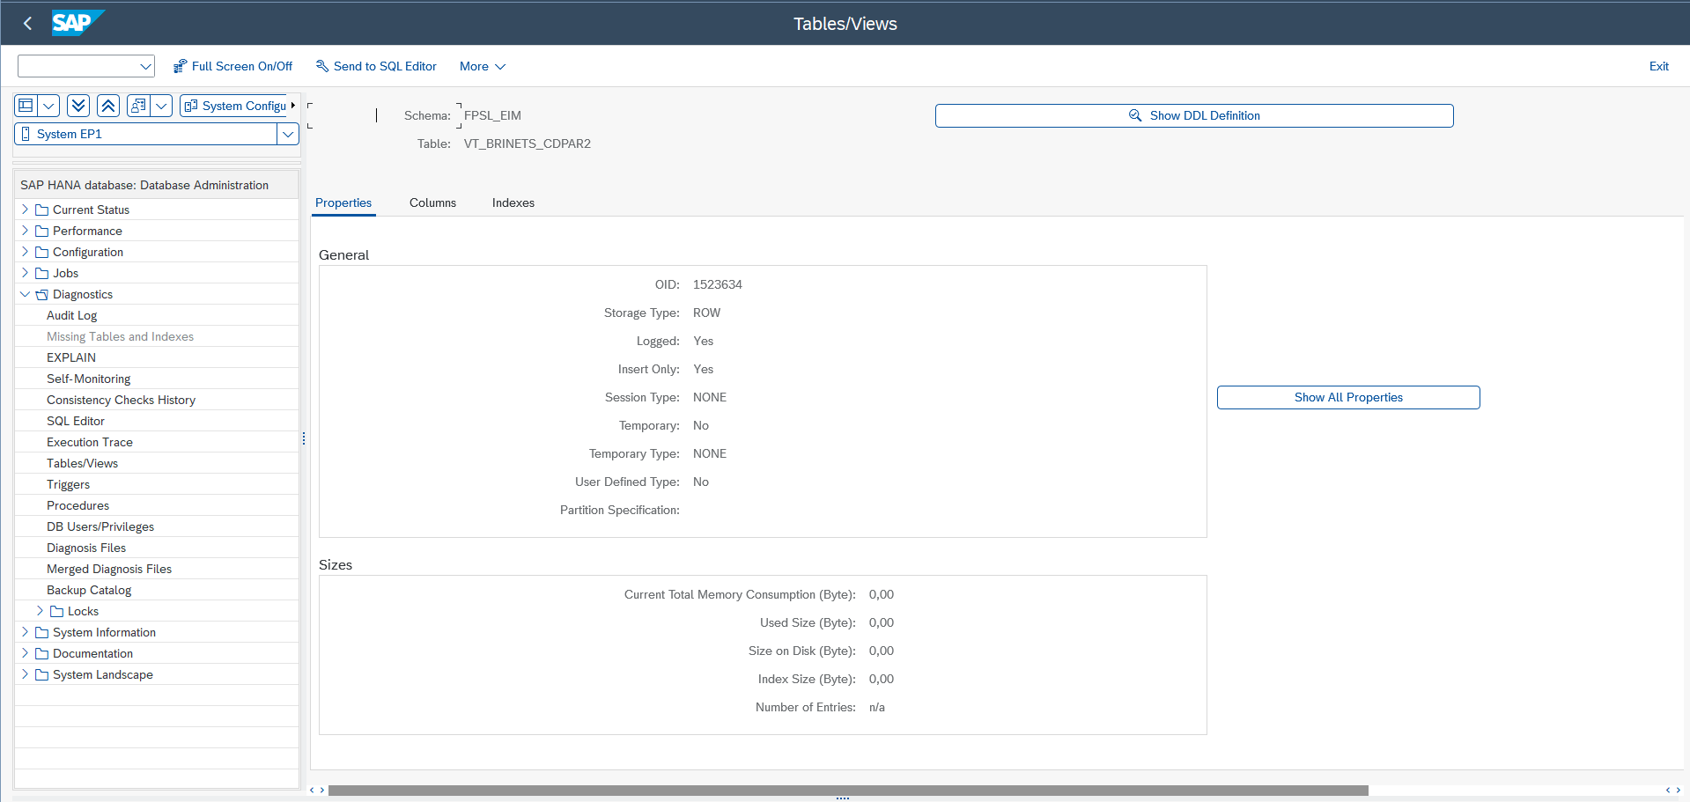
Setelah itu, akan muncul halaman seperti berikut. Selanjutnya, pilih Execute untuk melanjutkan proses.
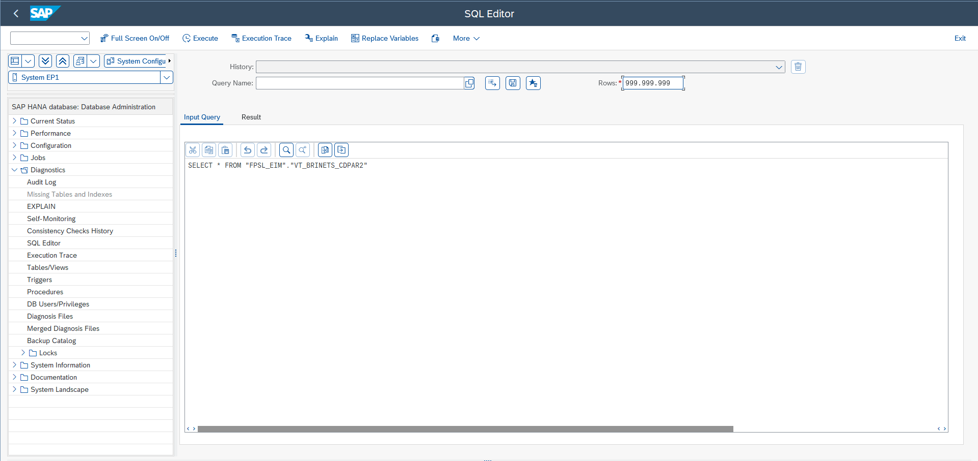
- Setelah data berhasil ditampilkan, simpan file dengan nama yang sesuai berdasarkan data yang digunakan. Nama data tersebut dapat dilihat pada field input History. Total terdapat 4 jenis penarikan data, yaitu CDPAR, DDPAR, LNPAR, dan GLINT. 